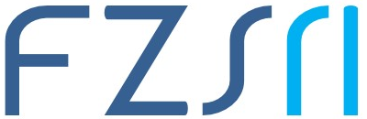
Sveučilište u Rijeci ▪ Fakultet zdravstvenih studija
University of Rijeka ▪ Faculty of Health Studies
Viktora Cara Emina 5 ▪ 51000 Rijeka ▪ CROATIA
Phone: +385 51 554 954
www.fzsri.uniri.hr

